一、项目简介
青年师生赴美社会调研项目，由全美最富盛名的美国教育资源发展基金会Educational Resource Development Trust (ERDT)主办，符合国家高等素质教育要求，是中国高等院校社会实践的重要组成部分。项目要求青年师生运用所学知识，以科学方法论为指导，对有关社会现象或社会问题，深入实地进行调查研究，从而对调查对象的起因，形成和发展态势做出科学描述。赴美社会调研，不同于国内的社会调研，项目立足于一系列在美期间的调研活动及美国家庭生活，调研人员深入到真实的美国社会及生活环境，结合调研活动的安排及计划，完成对调研主题的深入研究和讨论，收获一份真实的社会调研报告。项目以院校青年教师为骨干，带领优秀学生组成调研小组，深入美国社会，从微观到宏观的不同层面，亲身体验与对比两国之间的差异，体现中美高层人文交流机制精神的同时，也为高校青年师生提供赴美学术提高及文化交流搭建了平台，在开拓国际视野的同时，提高了学生的创新思维能力及及组织沟通能力，并掌握了调研形式的学习方法。
项目时间：项目全程21天
调研地点：美国西海岸，洛杉矶地区或旧金山地区
调研环境：幼儿活动中心、社区小学、社区高中、美国大学、医院、老年人疗养中心、警察局、消防局、美国企业（迪士尼或环球影城、INTEI等）、美国家庭、洛杉矶城市、旧金山城市等。
调研课题：
1、中美教育环境与教育观念的调研比较；
2、中美医疗机构及医疗保障体系的调研比较；
3、中美公益组织与志愿者服务的调研比较；
4、中美社会职能体系的调研比较；
5、美国家庭结构与日常生活的体验考察；
6、中美传统文化传播

二、2013年暑期绍兴文理学院学院参加赴美调研项目师生名单

编号 | 姓名 | 性别 | 院系 | 年级
1 | 章烜妮 | 女 | 服装设计与艺术工程 | 大一
2 | 李泽莹 | 女 | 信息管理与信息系统 | 大二

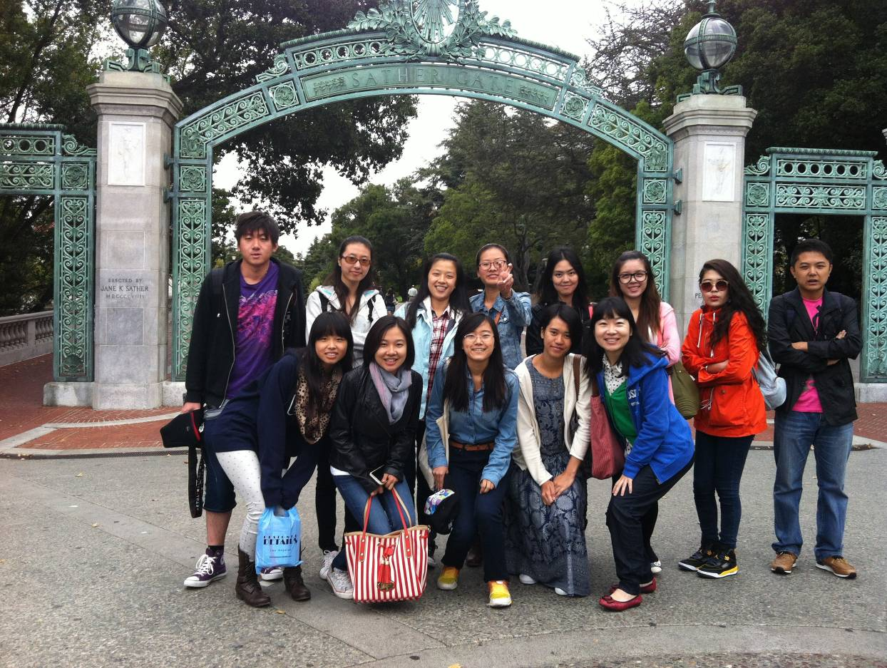

图为我校同学所在团队在美合影

